ОТДЕЛ ОБРАЗОВАНИЯ
АДМИНИСТРАЦИИ ДОБРИНСКОГО
МУНИЦИПАЛЬНОГО РАЙОНА
ЛИПЕЦКОЙ ОБЛАСТИ
П Р И К А З
25.03.2021 №107
п. Добринка
Об утверждении состава рабочей группы
по реализации мероприятия 21 «Повышение
качества образования в школах с низкими
результатами обучения и в школах, функционирующих
в неблагоприятных социальных условиях,
путем реализации региональных проектов и
распространение их результатов» государственной
программы Липецкой области «Развитие образования
Липецкой области» в Добринском муниципальном районе
в 2021 году.
В целях обеспечения функционирования в Добринском муниципальном районе регионально – муниципальной инфраструктуры для оказания информационно – методической помощи, консультирования и тьютерского сопровождения школ с низкими результатами обучения, а также школ, функционирующих в неблагоприятных социальных условиях, и педагогов этих школ, во исполнение приказа управления образования и науки Липецкой области от 01.03.2021 года №256 «О реализации мероприятия 21 «Повышение качества образования в школах с низкими результатами обучения и в школах, функционирующих в неблагоприятных социальных условиях, путем реализации региональных проектов и распространение их результатов» государственной программы Липецкой области «Развитие образования Липецкой области» в 2021 году

ПРИКАЗЫВАЮ:

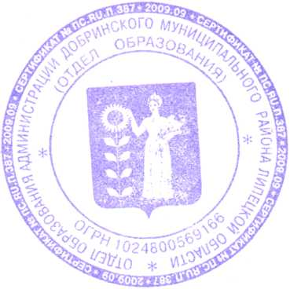
- Утвердить состав рабочей группы по реализации мероприятия 21 «Повышение качества образования в школах с низкими результатами обучения и в школах, функционирующих в неблагоприятных социальных условиях, путем реализации региональных проектов и распространение их результатов» государственной программы Липецкой области «Развитие образования Липецкой области» в Добринском муниципальном районе в 2021 году (приложение 1).
- Контроль за исполнением приказа возложить на заместителя начальника отдела образования Свиридову Л.В.
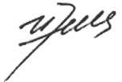
Начальник
отдела образования И.М. Немцева
Приложение 1
к приказу
от 25.03.2021 №107

Состав рабочей группы
по реализации мероприятия № 21 «Повышение качества
образования в школах с низкими результатами обучения и в школах, функционирующих в неблагоприятных социальных условиях, путем реализации региональных проектов и распространение их результатов» Добринского муниципального района.

Руководитель рабочей группы – Свиридова Любовь Васильевна, заместитель начальник отдела образования

Заместитель руководителя рабочей группы – Селиванова Татьяна Михайловна, директор МБОУ «Лицей №1»п. Добринка;

Члены рабочей группы:

1). Зиброва Нина Николаевна, директор МБОУ СОШ № 2 с углубленным изучением отдельных предметов п. Добринка;
2). Афанасьев Иван Иванович, директор МБОУ СОШ с. Мазейка;
3). Соломонова Наталия Александровна, директор МБОУ СШ с. Н. Матренка;
4). Исаева Елена Александровна, директор МБОУ СШ п. Петровский;
5). Плотникова Валентина Александровна, директор МБОУ СШ ст. Хворостянка;
6). Нестерова Наталия Николаевна, директор МБОУ СШ с. Т. Чамлык;
7). Перова Любовь Васильевна, директор МБОУ СОШ с. В. Матренка
8). Пригородова Людмила Михайловна, директор МБОУ СОШ с. Дубовое;
9). Яров Виктор Владимирович, директор МБОУ СШ с. Пушкино;

10). Коткова Наталия Михайловна, методист МБОУ СОШ № 2 с углубленным изучением отдельных предметов п. Добринка;
11). Козлова Лариса Сергеевна, методист МБОУ СШ п. Петровский;
12). Подхалюзина Ольга Евгеньевна, методист МБОУ СОШ с В. Матренка;
13). Шабалкина Ольга Вячеславовна – методист МБОУ СШ с. Т. Чамлык;

